Cahier des charges
Robot Agilex LIMO

Objectif

- Le robot doit se déplacer de façon autonome entre deux points : On veut connaitre la position et l’orientation (par rapport à x) du robot à l’instant t.
- Pouvoir analyser les performances du robot (les afficher sur un poste de supervision, planifier les tâches, envoyer des instructions (démarrer, stop, tourner, klaxonner…)
- Créer une interface pour commander le robot
- Savoir où sont les obstacles par rapport au robot (utiliser Rviz ou RQt pour visualiser les capteurs)

Attendu

- Programmation python correctement présentée avec commentaire
- Power point pour une présentation de 20min
- Livrable présentant tous nos résultats (garantie théorique de fonctionnement, validations en simulation, validations expérimentales)

Présentation LIMO

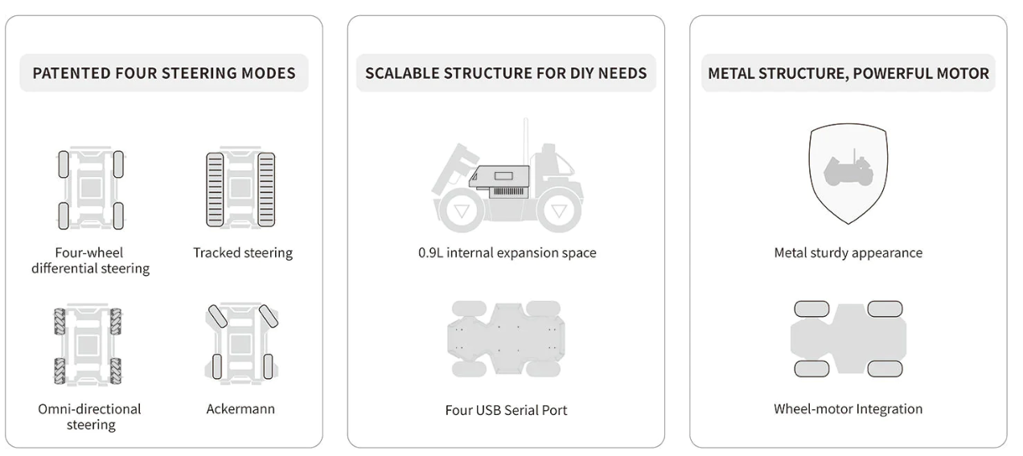
https://global.agilex.ai/products/hunter-se : présentation de tous les modes en allant sur products
Capacité de faire des montées de 25° (trouvé cette donnée au minimum et 40° au max), reconnaissance des feux de signalisation, inversion autonome et on peut se garer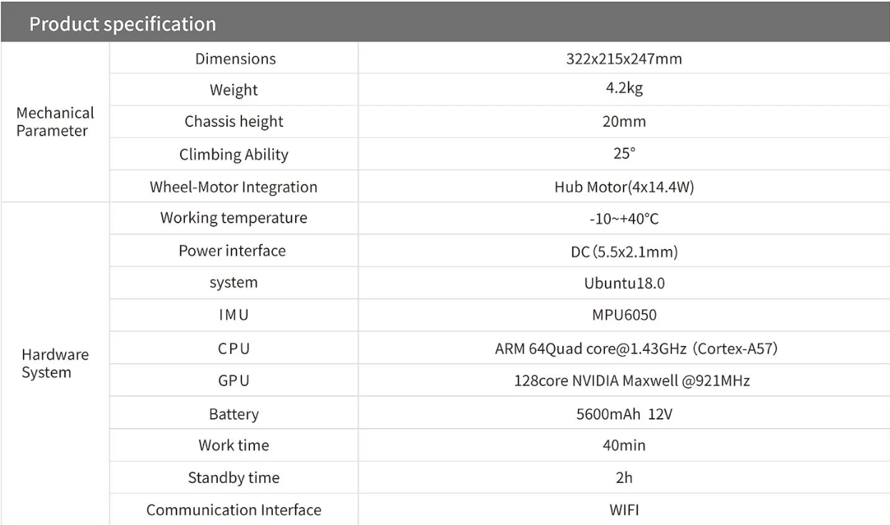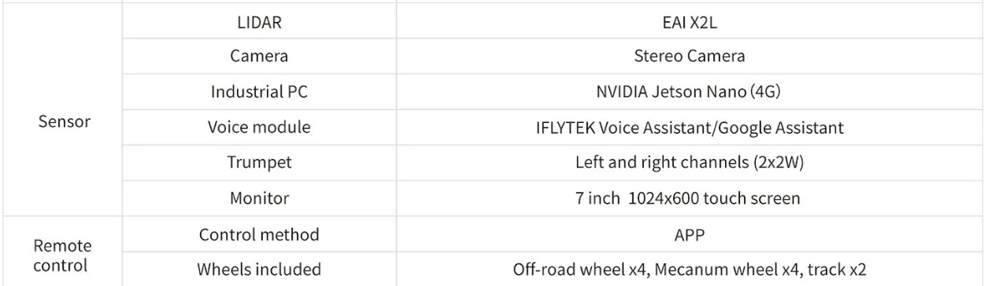
Le LIMO est équipé d'un NVIDIA Jetson Nano, d'un LiDAR EAI XL2, d'une caméra de profondeur stéréo ORBBEC® Dabai et d'une suite d'autres capteurs qui peuvent tous être utilisés pour exécuter des applications robotiques avancées telles que le positionnement autonome précis, le SLAM, la planification de chemin et la navigation…, évitement d'obstacles, reconnaissance des feux de circulation, etc.
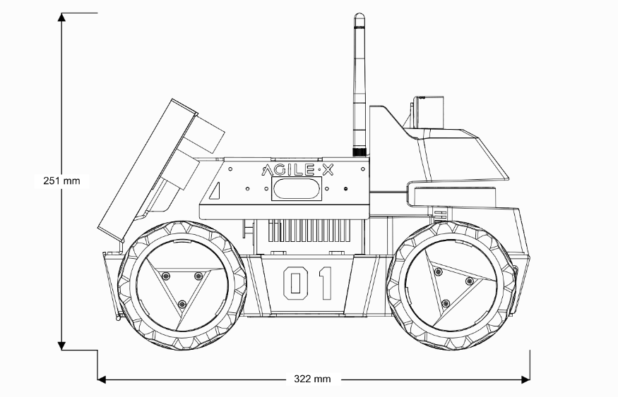
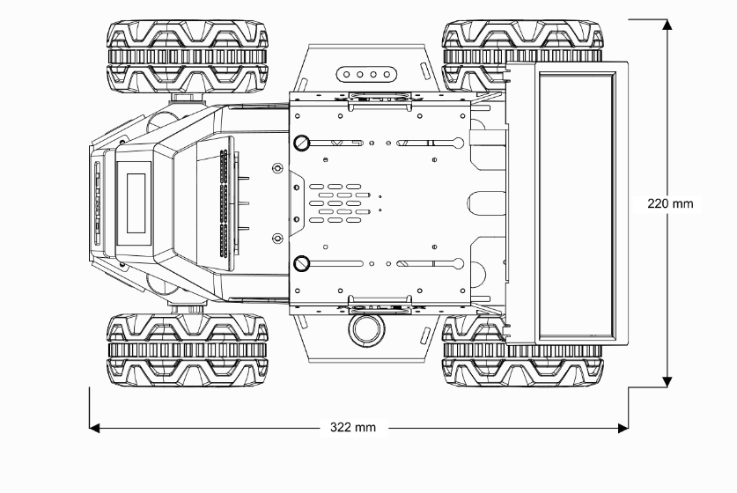
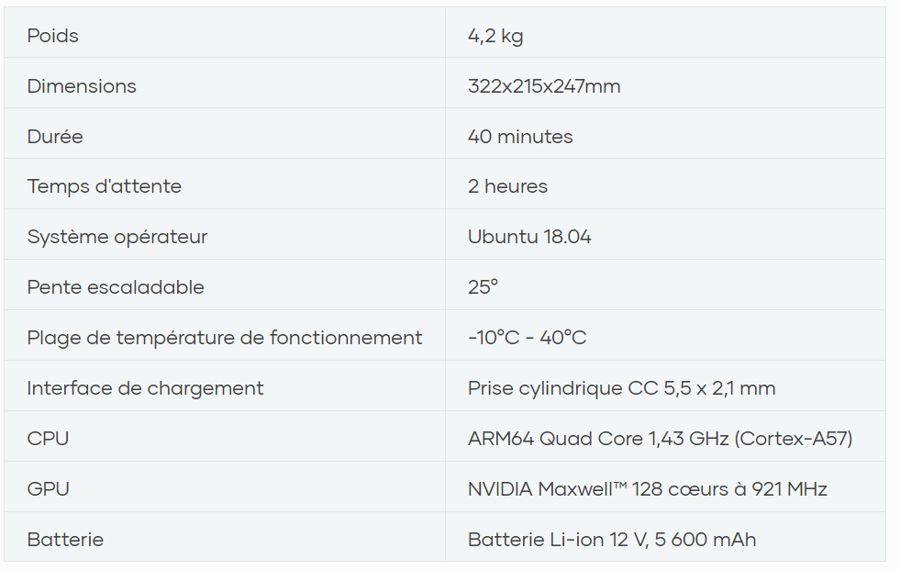
- La température de fonctionnement de LIMO est de -10 °C à 40 °C ; veuillez ne pas l'utiliser dans un environnement avec une température inférieure à -10°C ou supérieure à 40°C ;
- Les exigences en matière d'humidité relative de l'environnement opérationnel de LIMO sont : maximum 80 %, minimum 30 % ;
- Veuillez ne pas l'utiliser dans un environnement contenant des gaz corrosifs et inflammables ou dans un environnement à proximité de substances inflammables ;
- LIMO n'est pas étanche, veuillez donc ne pas l'utiliser dans un environnement avec de la pluie, de la neige ou de l'eau ;
- Il est recommandé que l'altitude de l'environnement opérationnel ne dépasse pas 1 000 m et que la différence de température entre le jour et la nuit ne dépasse pas 25 °C ;
- En cas de doute lors de l'utilisation, veuillez opérer conformément au manuel d'instructions correspondant ou consulter le personnel technique concerné ;
- Sans assistance technique ni autorisation, veuillez ne pas modifier personnellement la structure interne de l'équipement.
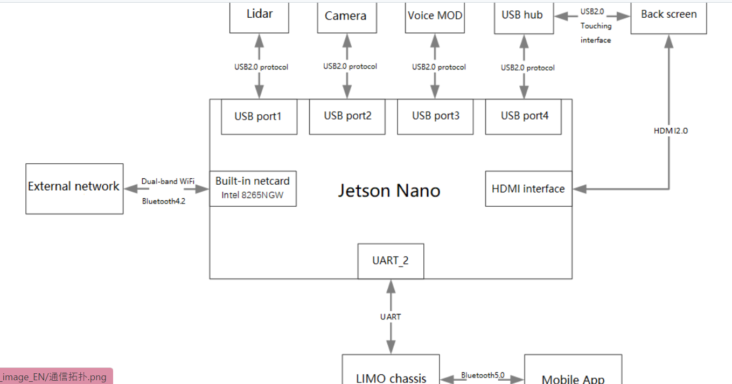

Ce qu’on va faire

Choix du capteur

LIDAR :
Le capteur LIDAR à une meilleure précision (cm près) et une vision à 360° horizontale et 15° verticale mais ne détecte pas la précision. Il mesure le temps de vol : estime la distance grâce à la lumière (faisceau laser infrarouge pour que la lumière revienne et donc faire le calcul)
Si on fait seulement varier la position angulaire on obtient un nuage de point en 2D
Peut aller jusqu’à 200m, système anticollision
Utilisation : faire les commandes :
roslaunch limo_bringup limo_start.launch pub_odom_tf:=false
pour lancer rviz sinon on change le nom :
roslaunch limo_bringup lidar_rviz.launch
Puis une page s’ouvre et si on fait bouger la voiture on aura des nouvelles données

Caméra de profondeur :
En complément du capteur LIDAR, détecte la profondeur pour un système anticollision
Distance en profondeur : 0,3 – 3m
(Un peu après la moitié du git pour lancer le combo caméra profondeur et LIDAR)

Choix du mode

Mode Ackermann (modèle plus fluide, se rapproche plus de la réalité car comme les voitures d’aujourd’hui, on fait l’autre méthode en SAMI donc pour approfondir nos connaissances)
Vitesse max de 1 m/s, rayon de braquage minimum de 0,4 m
Mode qui ressemble le plus aux voitures d’aujourd’hui (voyant vert quand ackermann)
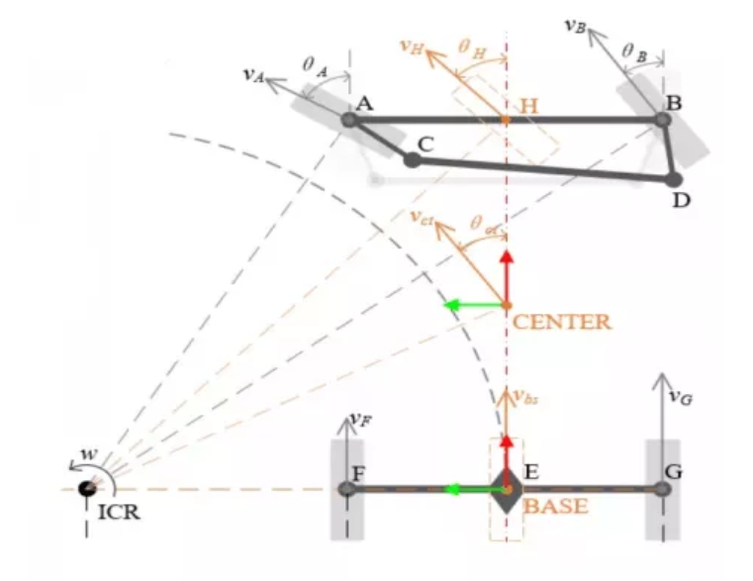

Idées de ce qu’on pourra faire

Lire le panneau avec plein de lettres :
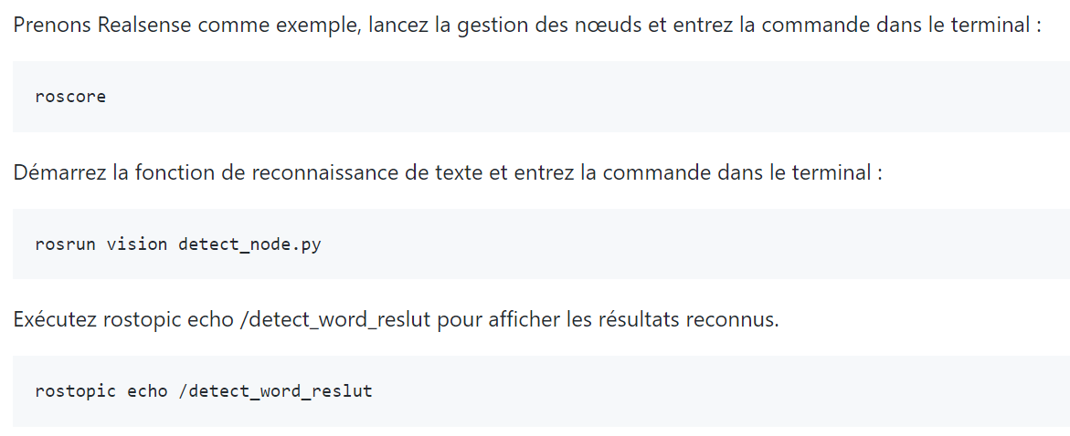
roscore
rosrun vision detect_node.p
rostopic echo /detect_word_reslut

Identifier feux de circulation (juste après sur le git)

Idée ajouter un contrôle à la manette

Ce qu’on saura faire après

- La connaissance des principaux types de véhicules sur roues
- La capacité à modéliser un véhicule de type voiture
- La capacité à concevoir une loi de commande pour déplacer un véhicule de type voiture de manière autonome
- La capacité à analyser vos lois de commandes afin d’obtenir certaines garanties théoriques
- La capacité à simuler un véhicule de type voiture et sa commande et à interpréter les simulations

- Rechercher et utiliser les documentations et les bibliothèques concernant un produit (ici notre robot LIMO)
- Comprendre les avantages et inconvénients d’un middleware comme ROS1 et 2
- Rappels et usages de Linux
- Comprendre les principes de bases de ROS et le prendre en main rapidement
- Afficher et manipuler les différents objets propres à ROS
- Programmer en Python des nodes, topics, paramètres, etc
- Utiliser des outils (Rviz et RQt) pour visualiser les données dans l’espace en 3D, afficher les informations du système, tracer des courbes, etc

